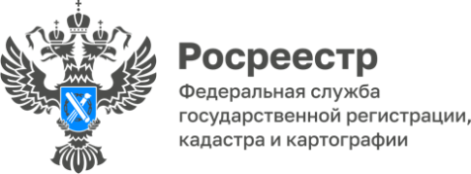

**ПРЕСС-РЕЛИЗ**

10.12.2024

**Для размещения в социальных сетях Управления**

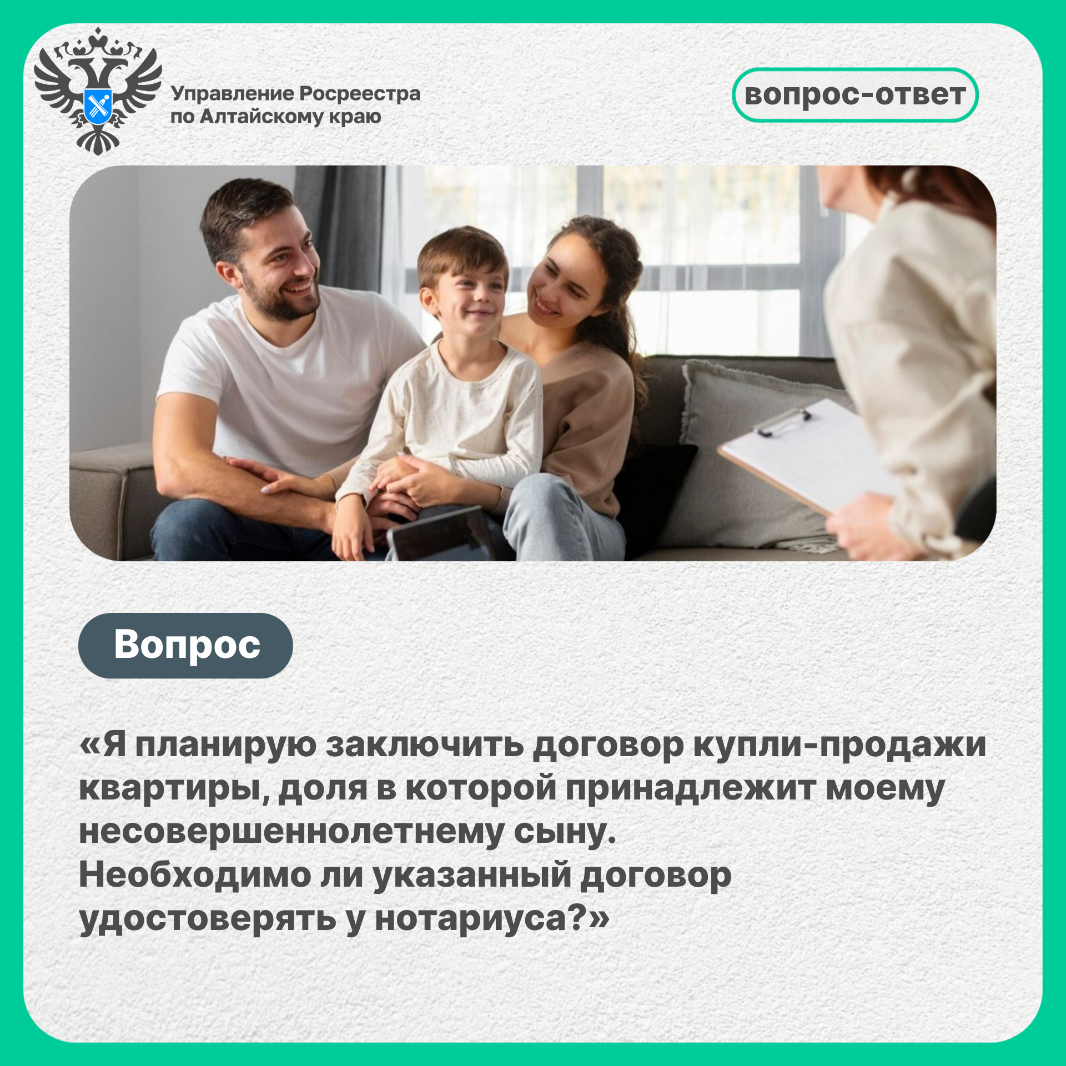

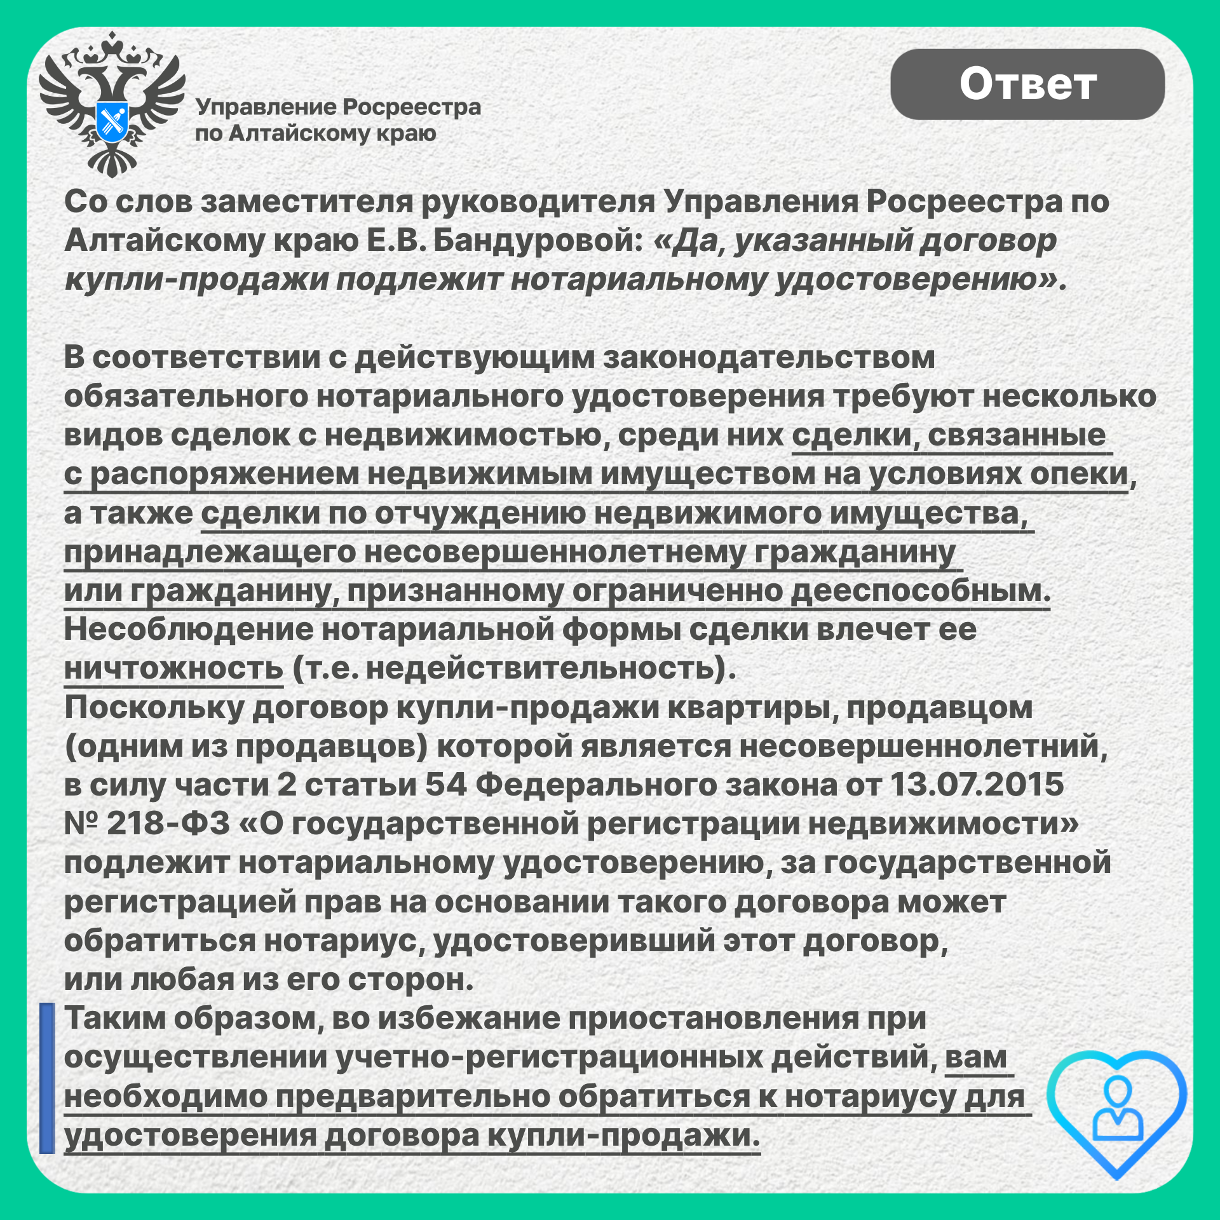

**Управление Росреестра по Алтайскому краю**

Ведущий специалист-эксперт

Сизова Мария Сергеевна